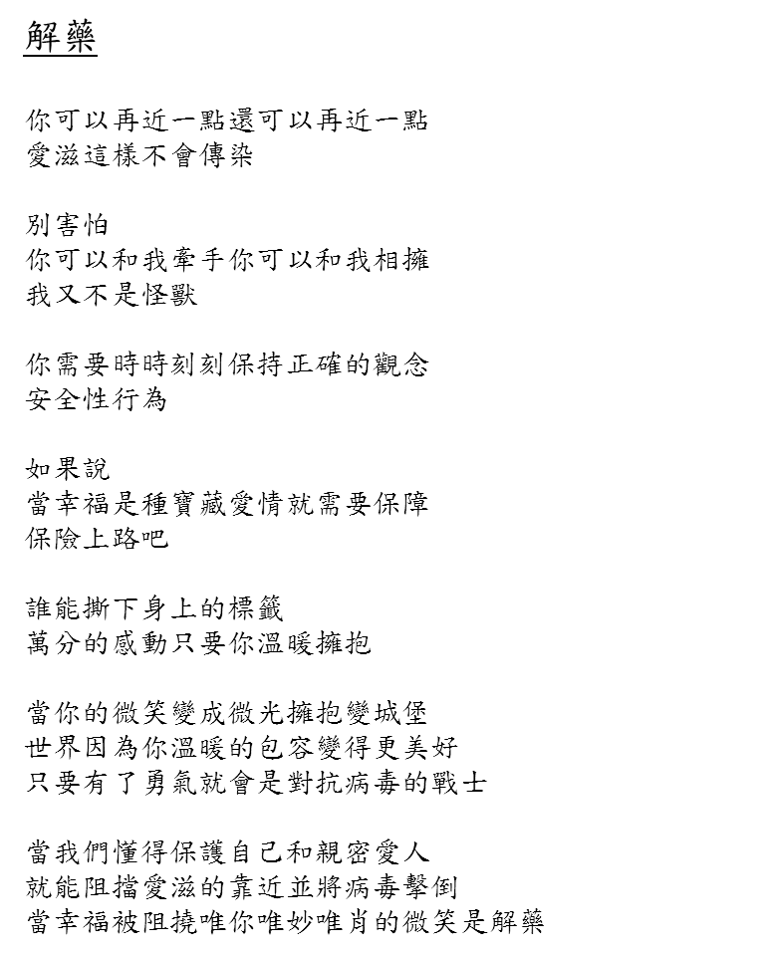

詞曲：FUN4、io樂團共同創作